 Nota de prensa

MSD Animal Health presentó un estudio global sobre Dermatología Veterinaria durante el ECVD 2026 celebrado en Lille
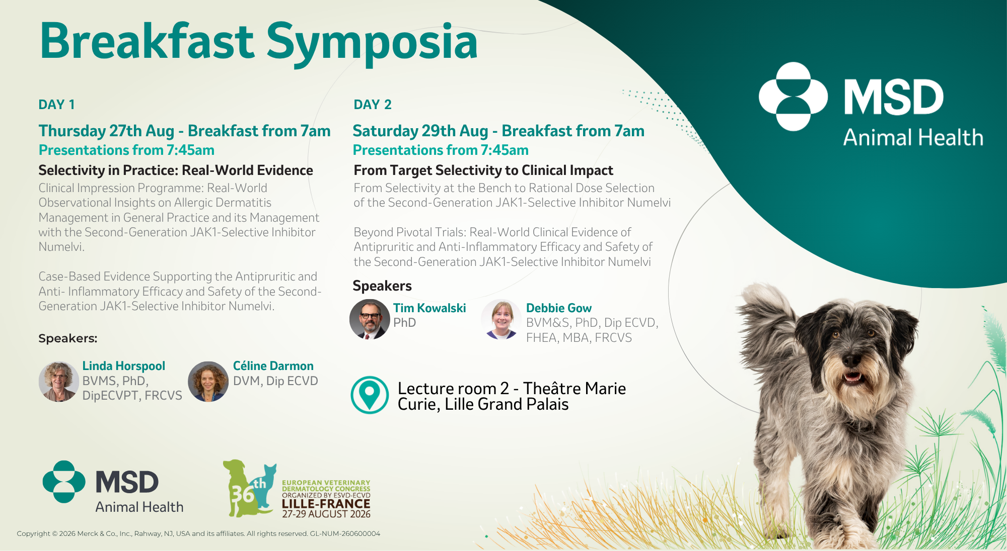
- En el marco del Congreso Europeo de Dermatología Veterinaria (ECVD) 2026 celebrado en Lille, Francia, MSD Animal Health presentó un estudio global sobre Dermatología Veterinaria realizado en 11 países con tutores de mascotas y veterinarios.
- El estudio presentado revela que a nivel global el 27% de los perros atendidos por veterinarios presenta prurito o una afección cutánea de origen alérgico. Además, el estudio destaca que tanto veterinarios y tutores consideran necesario contar con tratamientos más eficaces, seguros, rápidos y fáciles de administrar.
Madrid, 31 de agosto de 2026 – MSD Animal Health, una división de Merck & Co., Inc., Rahway, N.J., USA (NYSE: MRK), presentó en Lille, en el marco del Congreso Europeo de Dermatología Veterinaria (ECVD) de 2026, los resultados de un estudio global “Pet Owner and Vet Perspectives on Canine Pruritus: A Global Survey”, centrado en los retos del diagnóstico y tratamiento de la dermatitis alérgica canina.

El estudio, realizado en 11 países con tutores de mascotas y veterinarios, revela que el 27% de los perros atendidos por veterinarios a nivel global presentan piel con picor o afecciones cutáneas de origen alérgico. Además, señala que aproximadamente 2 de cada 5 perros con afecciones cutáneas reciben un nuevo diagnóstico en consultas posteriores. De acuerdo con el estudio, el impacto también se deja sentir entre los tutores y sus perros: el 31% afirma que la enfermedad afecta de forma notable a su calidad de vida, mientras que el 39% señala un impacto significativo en la calidad de vida de su mascota.

“Compartir evidencia científica en foros como ECVD permite avanzar en el entendimiento de la dermatología canina y seguir impulsando soluciones que respondan mejor a la práctica veterinaria”, añadió Linda Horspool, BVMS, PhD, DipECVPT, FRCVS, directora de Asuntos Científicos de Marketing, Marketing Global de Animales de Compañía en MSD Animal Health. “Nuestro objetivo con la realización de este estudio y nuestro foco en la investigación y desarrollo de avances e innovaciones científicas es contribuir a una medicina veterinaria más precisa, más eficaz y más alineada con las expectativas de los especialistas veterinarios y los tutores de mascotas”, señaló Linda Horspool.

El estudio presentado también puso de relieve que tanto veterinarios como tutores priorizan tratamientos que sean eficaces, seguros, rápidos y fáciles de administrar. Sin embargo, remarca que en la actualidad persisten barreras relacionadas con el coste, la adherencia y la comunicación clínica. De hecho, según el estudio, el 29% de los tutores y el 41% de los veterinarios han cambiado de terapia en el último año, lo que podría evidenciar la necesidad de soluciones más consistentes y adaptadas al uso en la vida real.

En el marco del evento, además de presentar los resultados del estudio, MSD Animal Health organizó dos simposios científicos donde participaron expertos de la compañía y profesionales del ámbito de la dermatología veterinaria centrados en compartir una visión clínica y científica sobre los retos del prurito y la dermatitis alérgica canina. Entre los participantes de estos dos simposios científicos se encontraban Tim Kowalski (Científico y responsable global de enlace con Investigación y Desarrollo Global en MSD Animal Health), Debbie Gow (Responsable de Dermatología en Veterinary Specialists Scotland), Linda Horspool (Directora de Asuntos Científicos de Marketing, Marketing Global de Animales de Compañía en MSD Animal Health) y Céline Darmon (Especialista Europea en Dermatología Veterinaria en Centre Hospitalier Vétérinaire Fregis).

Con esta presentación y participación en el ECVD 2026 realizado en Lille, Francia, MSD Animal Health continua reforzando su liderazgo en dermatología veterinaria y su compromiso con la investigación científica, el desarrollo de nuevas soluciones terapéuticas y la mejora de la salud y el bienestar animal.

Sobre MSD Animal Health

En MSD, conocida como Merck & Co., Inc., Rahway, N.J., EE. UU. en Estados Unidos y Canadá, compartimos un propósito común: utilizar el poder de la ciencia más avanzada para salvar y mejorar vidas en todo el mundo. Durante más de un siglo, hemos estado a la vanguardia de la investigación, desarrollando medicamentos, vacunas y soluciones sanitarias innovadoras para algunas de las enfermedades más complejas del mundo.

MSD Animal Health, división de Merck & Co., Inc., Rahway, N.J., EE. UU., es el negocio global de salud animal de MSD. A través de su compromiso con The Science of Healthier Animals®, MSD Animal Health ofrece a veterinarios, ganaderos, productores, tutores de mascotas y administraciones públicas una de las gamas más amplias de productos farmacéuticos veterinarios, vacunas, soluciones y servicios de gestión sanitaria. La compañía también cuenta con una amplia oferta de tecnología conectada, que incluye productos de identificación, trazabilidad y monitorización.

MSD Animal Health trabaja para preservar y mejorar la salud, el bienestar y el rendimiento de los animales, así como de las personas que cuidan de ellos. La compañía invierte de forma significativa en recursos integrales de I+D y en una cadena de suministro global moderna. MSD Animal Health está presente en más de 50 países, y sus productos están disponibles en alrededor de 150 mercados.

Para más información, visite www.msd-animal-health.com y siga a MSD Animal Health en LinkedIn y X (anteriormente Twitter).

###

Contacto de prensa: | Axel Dávila  Axel.Davila@msd.com

Referencias
- MSD Animal Health. The Pet Owner & Vet Perspectives on Parasite Treatment and Prevention: A Global Survey. 2025.
- Iannino F, et al. Fleas of dog and cat: species, biology and flea-borne diseases. Vet Ital. 2017;53(4):277–288.
- Gethmann J, et al. Research paper on abiotic factors and their influence on Ixodes ricinus activity – observations over a two-year period at several tick collection sites in Germany. Parasitol Res. 2020;119(5):1455–1466.

